**Информация к проекту:**

**Земельный участок** расположен в черте населенного пункта д. Крутоборка, Колыванского района Новосибирской области.

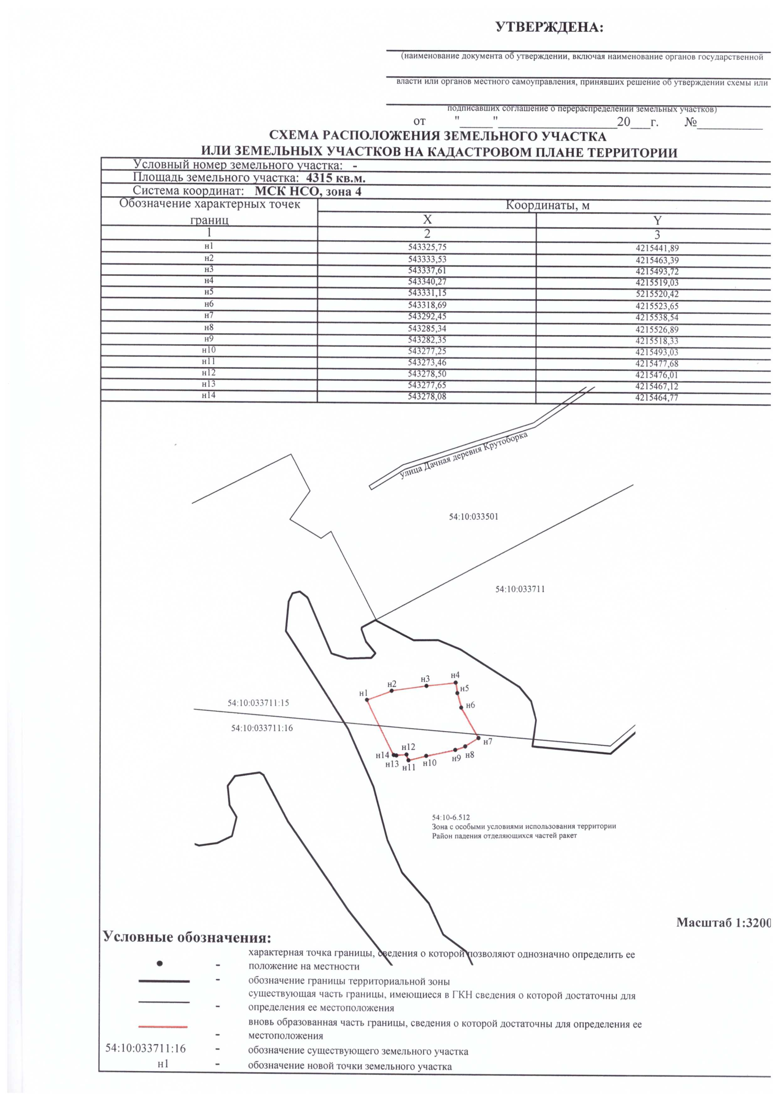

**Планируется:**

В границах трех территориальных зон - «Зона ритуальной деятельности (ДРит)», «Зона сельскохозяйственных угодий (Су)» и «Зона лесов (Л)» планируется установление территориальной зоны – «Зона ритуальной деятельности (ДРит)».